**Урок №2**

**Умножение десятичных дробей**

Умножение десятичных дробей это просто и даже увлекательно. Чтобы перемножить десятичные дроби, нужно перемножить их как обычные числа, не обращая внимания на запятые.

Получив ответ, необходимо отделить запятой целую часть от дробной. Чтобы сделать это, надо посчитать количество цифр после запятой в обеих дробях, затем в ответе отсчитать справа столько же цифр и поставить запятую.

**Пример 1.** Найти значение выражения 2,5 × 1,5

Перемножим эти десятичные дроби как обычные числа, не обращая внимания на запятые. Чтобы не обращать внимания на запятые, можно на время представить, что они вообще отсутствуют:

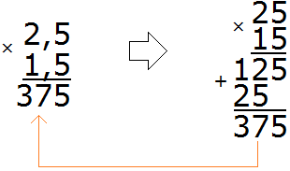

Получили 375. В этом числе необходимо отделить запятой целую часть от дробной. Для этого нужно посчитать количество цифр после запятой в дробях 2,5 и 1,5. В первой дроби после запятой одна цифра, во второй дроби тоже одна. Итого две цифры.

Возвращаемся к числу 375 и начинаем двигаться справа налево. Нам нужно отсчитать две цифры справа и поставить запятую:

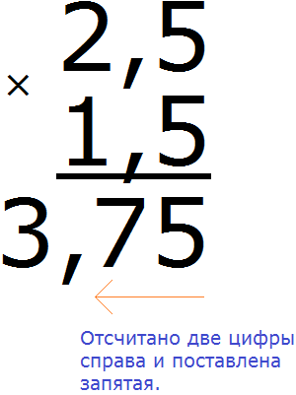

Получили ответ 3,75. Значит значение выражения 2,5 × 1,5 равно 3,75

2,5 × 1,5 = 3,75

**Пример 2.** Найти значение выражения 12,85 × 2,7

Перемножим эти десятичные дроби, не обращая внимания на запятые:

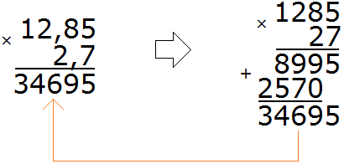

Получили 34695. В этом числе нужно отделить запятой целую часть от дробной. Для этого необходимо посчитать количество цифр после запятой в дробях 12,85 и 2,7. В дроби 12,85 после запятой две цифры, в дроби 2,7 одна цифра — итого три цифры.

Возвращаемся к числу 34695 и начинаем двигаться справа налево. Нам нужно отсчитать три цифры справа и поставить запятую:

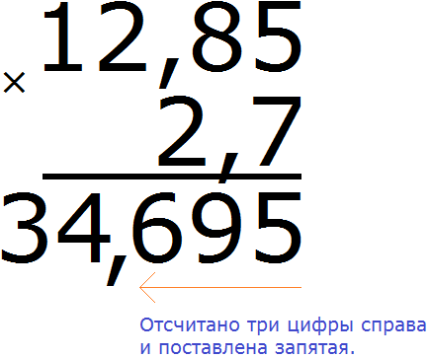

Получили ответ 34,695. Значит значение выражения 12,85 × 2,7 равно 34,695

12,85 × 2,7 = 34,695

**Умножение десятичной дроби на обычное число**

Иногда возникают ситуации, когда требуется умножить десятичную дробь на обычное число.

Чтобы перемножить десятичную дробь и обычное число, нужно перемножить их, не обращая внимания на запятую в десятичной дроби. Получив ответ, необходимо отделить запятой целую часть от дробной. Для этого нужно посчитать количество цифр после запятой в десятичной дроби, затем в ответе отсчитать справа столько же цифр и поставить запятую.

Например, умножим 2,54 на 2

Умножаем десятичную дробь 2,54 на обычное число 2, не обращая внимания на запятую:

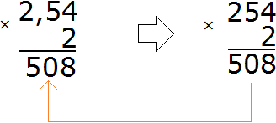

Получили число 508. В этом числе нужно отделить запятой целую часть от дробной. Для этого необходимо посчитать количество цифр после запятой в дроби 2,54. В дроби 2,54 после запятой две цифры.

Возвращаемся к числу 508 и начинаем двигаться справа налево. Нам нужно отсчитать две цифры справа и поставить запятую:

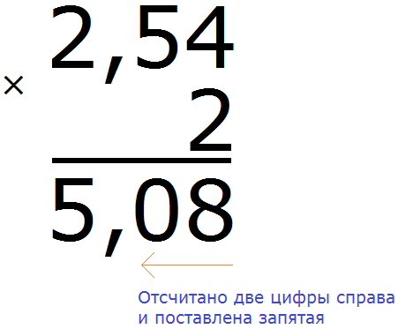

Получили ответ 5,08. Значит значение выражения 2,54 × 2 равно 5,08

2,54 × 2 = 5,08

**Умножение десятичных дробей на 10, 100, 1000**

Умножение десятичных дробей на 10, 100 или 1000 выполняется таким же образом, как и умножение десятичных дробей на обычные числа. Нужно выполнить умножение, не обращая внимания на запятую в десятичной дроби, затем в ответе отделить целую часть от дробной, отсчитав справа столько же цифр, сколько было цифр после запятой в десятичной дроби.

Например, умножим 2,88 на 10

Умножим десятичную дробь 2,88 на 10, не обращая внимания на запятую в десятичной дроби:

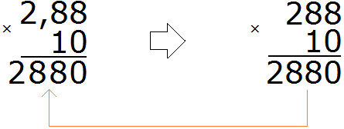

Получили 2880. В этом числе нужно отделить запятой целую часть от дробной. Для этого необходимо посчитать количество цифр после запятой в дроби 2,88. Видим, что в дроби 2,88 после запятой две цифры.

Возвращаемся к числу 2880 и начинаем двигаться справа налево. Нам нужно отсчитать две цифры справа и поставить запятую:

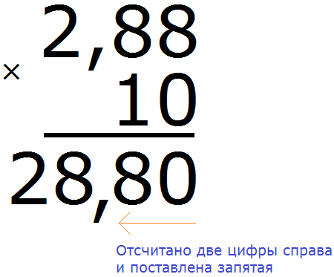

Получили ответ 28,80. Отбросим последний ноль — получим 28,8. Значит значение выражения 2,88×10 равно 28,8

2,88 × 10 = 28,8

Есть и **второй способ умножения десятичных дробей на 10, 100, 1000**. Этот способ намного проще и удобнее. Он заключается в том, что запятая в десятичной дроби передвигается вправо на столько цифр, сколько нулей во множителе.

Например, решим предыдущий пример 2,88×10 этим способом. Не приводя никаких вычислений, сразу же смотрим на множитель 10. Нас интересует сколько в нём нулей. Видим, что в нём один ноль. Теперь в дроби 2,88 передвигаем запятую вправо на одну цифру, получим 28,8.

2,88 × 10 = 28,8

Попробуем умножить 2,88 на 100. Сразу же смотрим на множитель 100. Нас интересует сколько в нём нулей. Видим, что в нём два нуля. Теперь в дроби 2,88 передвигаем запятую вправо на две цифры, получаем 288

2,88 × 100 = 288

Попробуем умножить 2,88 на 1000. Сразу же смотрим на множитель 1000. Нас интересует сколько в нём нулей. Видим, что в нём три нуля. Теперь в дроби 2,88 передвигаем запятую вправо на три цифры. Третьей цифры там нет, поэтому мы дописываем ещё один ноль. В итоге получаем 2880.

2,88 × 1000 = 2880

**Умножение десятичных дробей на 0,1  0,01 и 0,001**

Умножение десятичных дробей на 0,1,  0,01 и 0,001 происходит таким же образом, как и умножение десятичной дроби на десятичную дробь. Необходимо перемножить дроби, как обычные числа, и в ответе поставить запятую, отсчитав столько цифр справа, сколько цифр после запятой в обеих дробях.

Например, умножим 3,25 на 0,1

Умножаем эти дроби, как обычные числа, не обращая внимания на запятые:

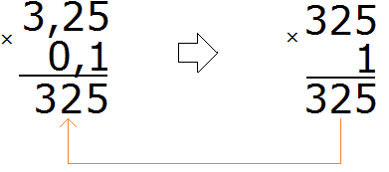

Получили 325. В этом числе нужно отделить запятой целую часть от дробной. Для этого необходимо посчитать количество цифр после запятой в дробях 3,25 и 0,1. В дроби 3,25 после запятой две цифры, в дроби 0,1 одна цифра. Итого три цифры.

Возвращаемся к числу 325 и начинаем двигаться справа налево. Нам нужно отсчитать три цифры справа и поставить запятую. Отсчитав три цифры мы обнаруживаем, что цифры закончились. В этом случае нужно дописать один ноль и поставить запятую:

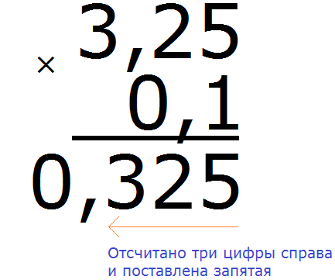

Получили ответ 0,325. Значит значение выражения 3,25 × 0,1 равно 0,325

3,25 × 0,1 = 0,325

Есть и **второй способ умножения десятичных дробей на 0,1,  0,01  и 0,001.** Этот способ намного проще и удобнее. Он заключается в том, что запятая в десятичной дроби передвигается влево на столько цифр, сколько нулей во множителе.

Например, решим предыдущий пример 3,25 × 0,1 этим способом. Не приводя никаких вычислений сразу же смотрим на множитель 0,1. Нас интересует сколько в нём нулей. Видим, что в нём один ноль. Теперь в дроби 3,25 передвигаем запятую влево на одну цифру. Передвинув запятую на одну цифру влево мы видим, что перед тройкой больше нет никаких цифр. В этом случае дописываем один ноль и ставим запятую. В результате получаем 0,325

3,25 × 0,1 = 0,325

Попробуем умножить 3,25 на 0,01. Сразу же смотрим на множитель 0,01. Нас интересует сколько в нём нулей. Видим, что в нём два нуля. Теперь в дроби 3,25 передвигаем запятую влево на две цифры, получаем 0,0325

3,25 × 0,01 = 0,0325

Попробуем умножить 3,25 на 0,001. Сразу же смотрим на множитель 0,001. Нас интересует сколько в нём нулей. Видим, что в нём три нуля. Теперь в дроби 3,25 передвигаем запятую влево на три цифры, получаем 0,00325

3,25 × 0,001 = 0,00325

Нельзя путать умножение десятичных дробей на 0,1,  0,001 и 0,001 с умножением на 10, 100, 1000. Типичная ошибка большинства людей.

При умножении на 10, 100, 1000 запятая переносится вправо на столько же цифр сколько нулей во множителе.

А при умножении на 0,1,  0,01 и 0,001 запятая переносится влево на столько же цифр сколько нулей во множителе.

Если на первых порах это сложно запомнить, можно пользоваться первым способом, в котором умножение выполняется как с обычными числами. В ответе нужно будет отделить целую часть от дробной, отсчитав справа столько же цифр, сколько цифр после запятой в обеих дробях.

**Задания для самостоятельного выполнения.**

1. **Найди значение выражений**

12,12×2,2 34,12×23,1

14,12×2,3 45,12×12,23

45,34×3,4 6,34×13,67

1. **Вычисли**

1)0,6 · 4 2)0,05 · 6

3)0,08 · 9 4)0,25 · 4

5)0,5 · 8 6)0,6 : 2

7)0,8 : 4 8)7,2 : 9

9)0,12 : 4 10)0,35 : 7

1. **Запишите десятичную дробь**

а) пятьдесят целых восемь сотых;

б) триста три целых пять тысячных;

в) ноль целых сто сорок семь десятитысячных;

г) тысяча четыреста целых тридцать одна стотысячная.

1. **Реши задачу**

Набор крышек для консервирования из 10 штук стоит 21,5 р. Какова стоимость 100 штук крышек?

**Домашнее задание**

1. **Выполните действия**

а) 52,85∙100; г) 3,8:1000;

б) 52,85:100; д) 0,006∙10;

в) 3,8 ∙ 1000; е) 0,006:10.

1. **Реши задачу**

Стоимость привезенных в магазин 100 бутылок молока равна 3590 рублей. Какова стоимость 10 бутылок.